**Фото отчет по итоговому мероприятию к 23 февраля в средней группе № 3, воспитатель Пономарева Любовь Александровна**

Дуют ветры в феврале,

Воют в трубах громко.

Змейкой мчится по земле

Легкая поземка.

Поднимаясь, мчатся вдаль

Самолетов звенья.

Слава армии родной

В день ее рождения!

Армия есть у каждой страны. В ней служат солдаты, офицеры, генералы и адмиралы. Все они называются военные. Несмотря на внешние различия, все военные выполняют одну общую задачу - защищают наше Отечество. В этом им помогает современная техника: танки, бронетранспортёры, ракеты, вездеходы, пушки, миномёты, корабли, компьютеры и т.д. Военные следят за этой современной техникой, держат её в порядке.

В нашей группе прошло интегрированное занятие ко Дню защитника Отечества! Дети отправились на экскурсию в армию.

На экскурсию мы едем

Все на свете знать хотим.

Прямо в армию мы едем

По окошкам мы глядим.

Поглядите налево, поглядите направо.

Стоп! Смотрите прямо танк, самолет, лодка.

Где большим интересам играли, отгадывали загадки, выполнили упражнение «Мы Солдаты». Разделимся на 3 команды выкладывали из палочек танк, самолет, лодку.

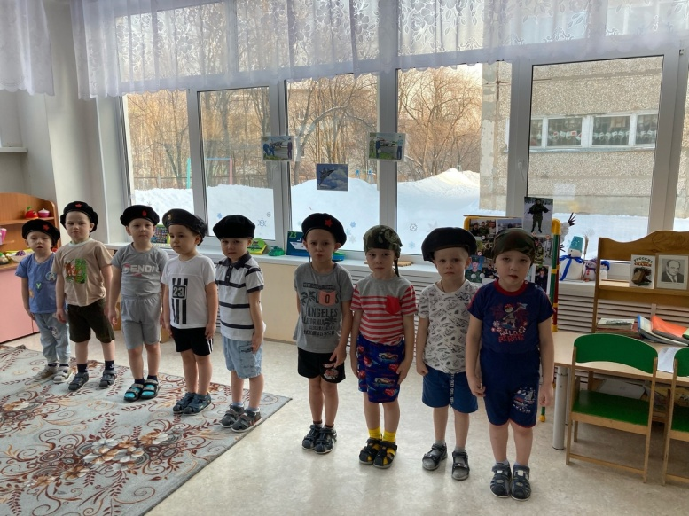 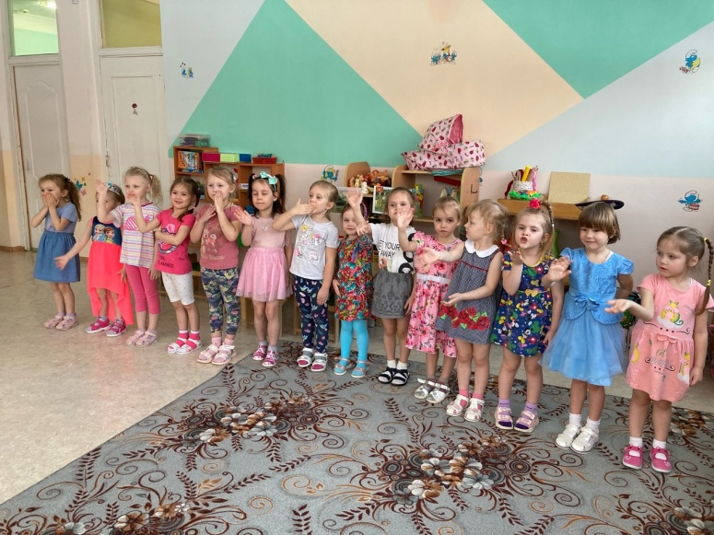

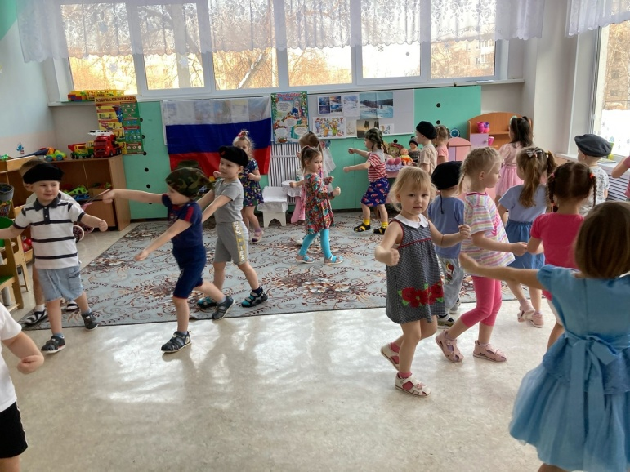 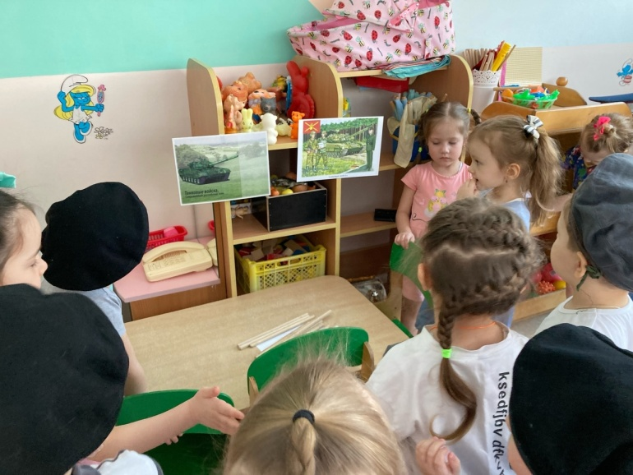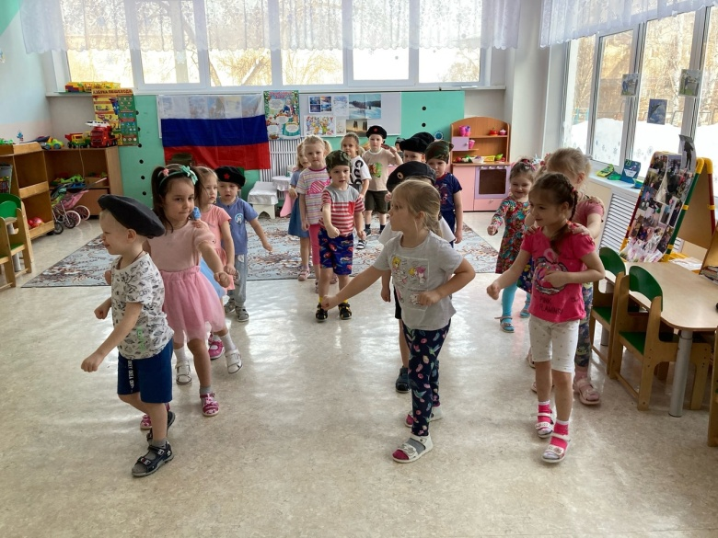 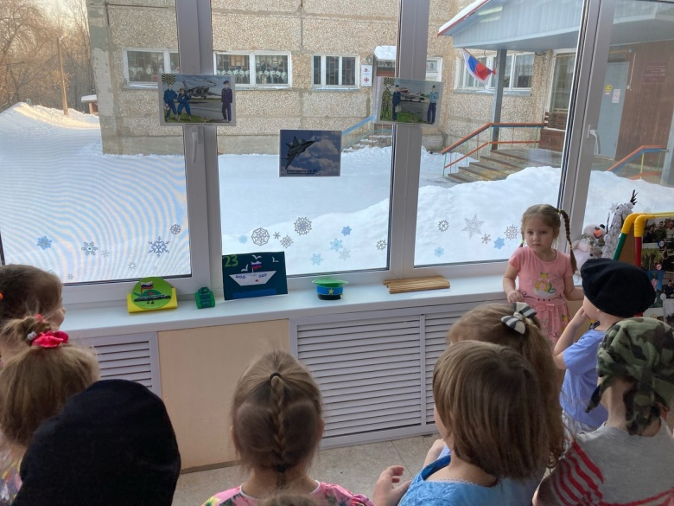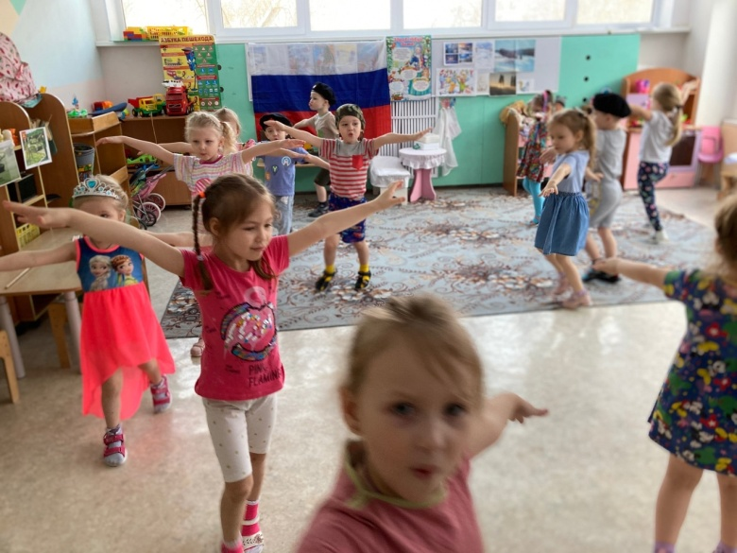 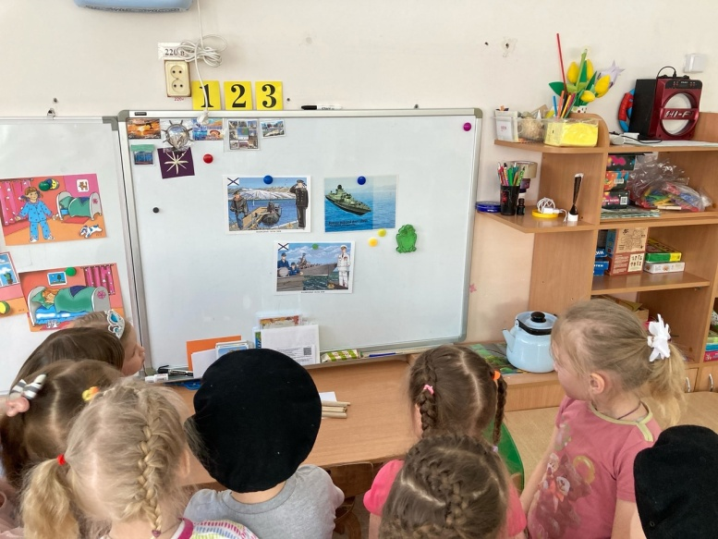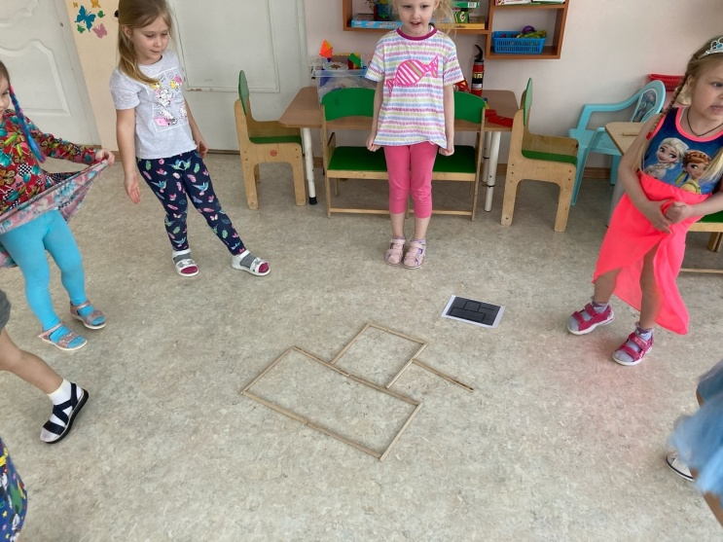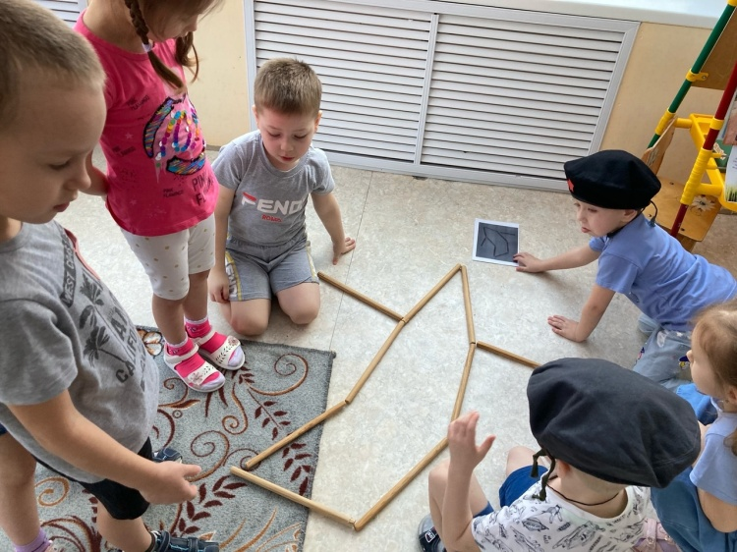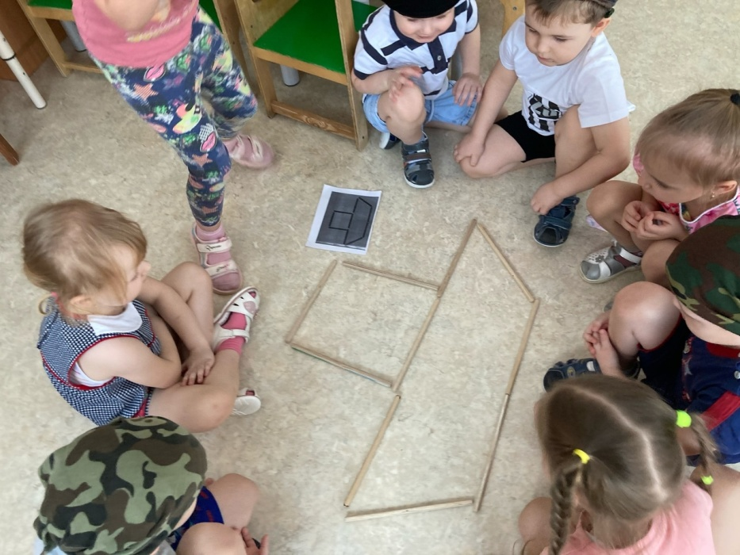

Дети узнавали много нового и интересного об истории армии, солдатах, военной технике. Есть такая профессия - защищать Родину.  На тех, кто в данный момент защищает рубежи нашей Родины, лежит особая ответственность. Именно эти люди сейчас охраняют покой, мир на земле.